Cahier des charges fonctionnel

LOGO ENTREPRISE / CLIENT

Projet :

Réalisé par :

Dates : 01/01/2016 - 01/01/2016

Sommaire

Cahier des charges fonctionnel 1

Sommaire 2

1. PRÉSENTATION 3

Client 3

Équipe 3

Dates 3

2. DESCRIPTION GLOBALE DU PROJET 4

Pitch 4

Brief 4

Briefs métiers 4

Objectifs 4

Cibles 4

Benchmark 5

3. ORGANISATION 6

Planning 6

Cycles de travail 7

4. SPÉCIFICATION FONTIONNELLES ET TECHNIQUES 8

Contenu 8

Arborescence 8

Parcours utilisateur 8

Design 8

(Pour un projet web) 8

5. LIVRABLES 9

6. SIGNATURES 10

1. PRÉSENTATION

Client

Nom du client :

Adresse :   
N° :

Adresse mail :

Nom du responsable :

N° :

Adresse mail :

Équipe

*Présentation de l’entreprise, activité principale ou secteur d’activité, historique de la société, l’importance de l’entreprise par exemple chiffre d’affaire, part de marché dans son secteur, nombre d’employés.*

Dates

Date de début de projet :

Date de fin du projet :

2. DESCRIPTION GLOBALE DU PROJET

Pitch

Brief

Briefs métiers

Chef de projet :

Intégrateur / Développeur front-end :

Développeur back-end :

Graphiste :

UX Designer :

Rédacteur web :

Communicant :

Référenceur :

Objectifs

**S**pécifique **M**esurable **A**mbitieux **R**éaliste **T**emporel

Objectifs client :

Objectifs projet :

Cibles

Coeur de cible :

Cibles principales :

Cibles secondaires :

Benchmark

Concurrent 1 :

Concurrent 2 :

Concurrent 3 :

Référent 1 :

Référent 2 :

Partenaire 1 :

Partenaire 2 :

|  | Existant | Concurrent 1 | Concurrent 2 | Concurrent 3 | Référent 1 | Référent 2 |
| --- | --- | --- | --- | --- | --- | --- |
| Critère 1 | *3* |  |  |  |  |  |
| Critère 2 | *2* |  |  |  |  |  |
| Critère 3 | *4* |  |  |  |  |  |
| Critère 4 | *5* |  |  |  |  |  |
| Note | 14 | 0 | 0 | 0 | 0 | 0 |

3. ORGANISATION

Planning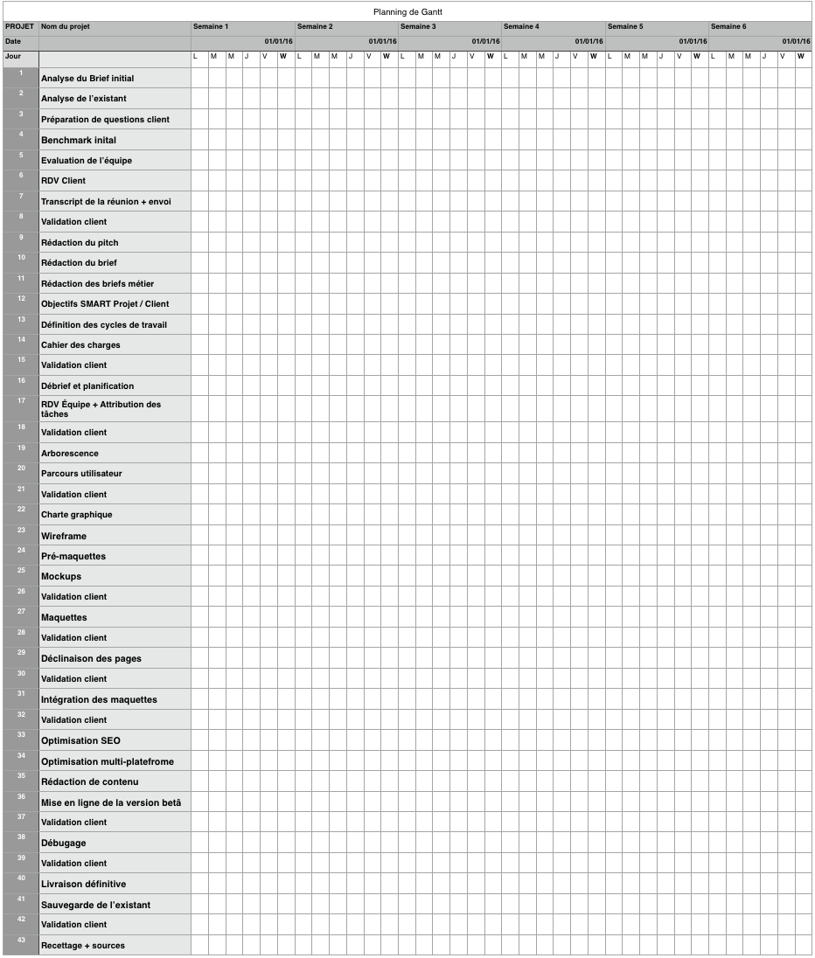

Cycles de travail

**PROGRAMME SUR UNE SEMAINE:**

LUNDI:

MARDI :

DU MARDI AU JEUDI :

VENDREDI :

**RÉUNIONS**

ENTRE LES CDP ET LE CLIENT

|  |  |
| --- | --- |
| Légende | |
|  | **Métiers** |
|  | Toute l’équipe |
|  | Chef de projet |
|  | Développeur / Intégrateur front-end |
|  | Développeur back-end |
|  | Graphiste |
|  | Communicant |
|  | UX Designer |
|  | Rédacteur Web |
|  | Référenceur |

Fréquence:

Lieu:

ENTRE LES CDP ET LES TECHNICIENS

Fréquence:

Lieu:

**VALIDATIONS**

4. SPÉCIFICATION FONTIONNELLES ET TECHNIQUES

Contenu

Arborescence

*Architecture et plan du site*

Parcours utilisateur

*Parcours de l’utilisateur sur le site/l’application*

Design

Moodboards :

Zonings :

Wireframes :

Maquettes :

Logos :

(Pour un projet web)

* 1. **Technologies déployées**
  2. **Administration du site**
  3. **Maintenance**
  4. **Statistiques**
  5. **Référencement**
  6. **Nom de domaine**

5. LIVRABLES

6. SIGNATURES

Client : ……………………………  
Date : …………………………….

Signature

Prestataire : ……..………………  
Date : …………………………….

Signature